UI界面

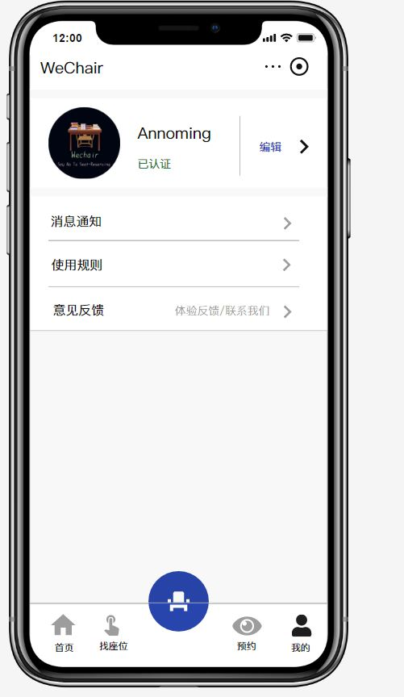

外部接口

小程序登录模块与微信后台的接口

授权接口wx.getSetting

获取登录码的接口wx.login

获取用户信息的接口wx.getUserInfo

小程序扫码访问手机摄像头或相册接口:

wx.scanCode({

//调用成功则放回调用结果

success (res) {

//res.data能够获取座位的号码

}

})

小程序获取用户地理位置接口：

wx.getSetting({

success(res) {

if (!res.authSetting['scope.userLocation']) {

wx.authorize({

scope: 'scope.userLocation',

success () {

// 用户已经同意小程序使用定位，后续调用 wx.getLocation 接口不会弹窗询问

wx.getLocation({

type: 'wgs84',

success (res) {

//获取用户的地理位置

const latitude = res.latitude

const longitude = res.longitude

const speed = res.speed

const accuracy = res.accuracy

}

})

}

})

}

}

})

内部接口：

登录验证接口：

www\login_check.jsp

在验证登录时，调用该接口，传入的参数为用户唯一标识userid和session会话维持

|  |  |  |  |
| --- | --- | --- | --- |
| 参数名 | 类型 | 长度 | 备注 |
| Userid | String | 255字节 | 必填 |
| Session | String | 255字节 | 必填 |

如果用户存在且会话维持码正确返回111，如果用户存在但还是会话维持码不正确返回112，如果用户不存在则返回113。

实名认证验证接口:

在进行实名认证验证时，调用该接口，传入的参数为用户唯一标识userid

www\identify_judeg.jsp

|  |  |  |  |
| --- | --- | --- | --- |
| 参数名 | 类型 | 长度 | 备注 |
| Userid | String | 255字节 | 必填 |

如果用户未验证且会话维持码正确返回131，如果用户验证后但还是会话维持码不正确返回132。

座位状态判断接口:

www\seat_judeg.jsp

该接口为座位状态判断接口，传入的参数为座位号、用户唯一标识userid

|  |  |  |  |
| --- | --- | --- | --- |
| 参数名 | 类型 | 长度 | 备注 |
| Seat_num | Int | 11字节 | 必填 |
| Userid | String | 255字节 | 必填 |

再扫二维码的情况下，如果座位是自己预约的或自己进行暂离的，则返回120，如果座位被预约了，但是不是自己预约的返回121，如果座位的状态是暂离的，则返回122。在不是扫码的情况下，已经被预约返回123。